**Hrvatski Božić**

Božić je najveći i najljepši blagdan u Hrvatskoj. Slavimo ga već stoljećima po starim narodnim običajima.

**ADVENT**

Pripreme za Božić počinju četiri tjedna ranije. Ovo razdoblje zovemo ADVENT. Prije Božića slave u Hrvatskoj još dan svete Katarine, sv. Barbare, svetog Nikole i sv. Lucije. Likove svetog Nikole i sv. Lucije često predstavljaju muškarci ili žene koji obilaze kuće i donose djeci suhe smokve, bademe, jabuke, orahe te druge poklone. Sveti Nikola dijeli djeci sitne poklone, i to uz pomoć Krampusa koji plaši zločeste mališane. Još jedan običaj koji se sačuvao do danas jest običaj sijanja božićne pšenice kao simbol obnove života i plodnosti.

**BADNJAK**

Badnjak slavimo 24. prosinca, dan prije Božića, ime tog blagdana dolazi od riječi „BDJETI“ jer se na Badnju večer čeka rođenje Isusa. Djeca pomažu odraslima kititi bor. Badnjak je dan posta i ljudi tada ne jedu meso. Glavno je jelo na Badnjak u pravilu bakalar ili neka druga riba. Na Badnju se večer cijela obitelj okuplja oko stola, domaćin donosi u kuću BADNJAK (božićna klada, panj), ovo drvo odtada gori na ognjištu. Obitelj čeka ponoć da bi mogla ići u ponoć na misu.

**BOŽIĆ**

Božić je blagdan mira i obiteljske ljubavi. U božićno jutro, razmataju (otvaraju) se pokloni što stoje ispod bora. U mnogim je krajevima običaj da se na taj dan ide na tri mise. U ovaj dan treba biti u kući cijelo vrijeme na stolu rakija i košarica sa smokvama, orasima, bademima itd. Ručak je veoma svečan, za stolom se treba naći cijela obitelj. Osobitu atmosferu Božiću daju lijepe božićne pjesme: *Radujte se narodi, Narodi nam se Kralj Nebeski*...

*Vokabular*

Božić

blagdan

praznik

božićni pokloni

kititi bor

misa

polnoćka

razmatati (poklone)

Sretan Božić i sretna Nova godina!

Blagoslovljen Božić i sretna Nova godina!

24. 12. Navečer slavimo .

Želim da ti se ispune sve .

Božić je veliki kršćanski .

Božićno kitimo staklenim ili plastičnim i šarenim .

*Jesi li ove godine već posjetio/la neki božićni koncert?*

*Voliš li atmosferu Božića?*

*Koji poklon koji si ikada dobio/la te je najviše obradovao?*

*Kakav stil ukrasa voliš?*

*Kada kitite božićno drvce?*

*Voliš više staklene ili plastične kugle?*

*Voliš više šarene lampice ili lampice u jednoj boji?*

*Posjećuješ li svake godine božićne sajmove?*

*Koje poklone si već kupio/la?*

*Jesi li već stigla ispeći neke božićne kolačiće?*

*Kako izgleda tvoj Badnjak? Opiši što radi ovaj dan cijela tvoja obitelj…*

*Što radite 25. 12.? 26. 12?*

*Gdje ćete slaviti Novu godinu?*

*Volite slaviti Novu godinu?*

*Koja je tvoja najomiljenija božićna pjesma?*

*Voliš gledati bajke za djecu? Koja je tvoja najomiljenija bajka?*

**Božićne čestitke**

Kad nekome želimo čestitati Božić, najčešće kažemo:

**ili**

Ljubav i radost, nježnost i blagost, sreća i vedrina, osmijeh i toplina, neka svega toga tebi i najmilijima ovaj Božić ima!!!

Srce ispunjeno toplinom, lice ožareno vedrinom, mir i dobro doma tvoga i sve najbolje za Božić želim ti iz srca svoga!

Dok nebom lete pahulje bijele. Dok se sada poljupci i darovi dijele. Anđeli nek poruku ponesu na krilima bijelim, da ti najsretniji Božić od srca želim!

Dok zadnji badnjak gori slušaj srce što ti zbori: Blagostanje,mir i dobrota nek vas prate cijeloga Života.

Svaka minuta sretna ti bila, svaka ti se želja ispunila. Za blagdane nek te sreća prati, ljepše želje ne mogu ti dati. Sve najljepše od srca... Sretan Božić

**Konjugacija -AM**

Studenti (studirati) međunarodno pravo.

Moja mama svako jutro (vježbati).

Svaki dan (ja, spavati) barem 8 sati.

Koliko (ti, imati) godina?

Naši roditelji (pitati) za vas.

U našem kvartu (otvarati se) nova trgovina.

Moja mama dobro (kuhati).

Kako (izgledati) tvoj suprug?

Ne (ja, znati) zašto to govoriš.

Vani (padati) kiša.

Zašto (vi pričati) gluposti?

Petkom navečer obično (mi, gledati) televiziju.

Petar rado (čitati) hrvatsku književnost.

Vani (čekati) vaši roditelji.

Moja sestra (organizirati) tulum.

Moj sin ne (znati) plivati.

Rado (mi, plivati).

(ti, slušati) hrvatsku glazbu?

Studenti (razgovarati) o problemima.

Tvoja sestra dobro (izgledati).

Moja baka (gledati) kroz prozor.

Moj brat rado (slikati).

Ponekad (ja, kuhati) talijansku hranu.

**Konjugacija -IM**

Što (vi, misliti) o tom problemu?

(mi, učiti) hrvatski već mjesec dana.

Moj tata danima (nositi) istu majicu.

Pavel (trčati) na tramvaj.

(boljeti) me glava.

Koji auto (voziti) tvoj dečko?

Studenti (učiti) za ispit.

Ovdje nešto (smrdjeti).

Vrijeme jako brzo (letjeti).

Žene (nositi) torbice, a muškarci (nositi) torbe.

Srbi ne (slaviti) katolički Božić.

Gdje (živjeti) tvoji roditelji?

(ti, kasniti) već 10 minuta.

(ja, moliti) te, nemoj ići.

Kada (letjeti) Marija u Ameriku?

(mi, vidjeti) da si umorna.

Koji auto (ti, voziti)?

Marin (raditi) u centru.

**GLAGOLI -EM, -JEM**

Kako (zvati se) ovi ljudi.

Političari često ne (kazati) istinu.

(ja, slati) ti pusu.

Studenti (pisati) ispit.

Marija (pomagati) svojoj sestri.

Zašto mi (ti, smijati se)?

Svake godine (umirati) puno mladih ljudi zbog droge.

U Engleskoj se (piti) puno alkohola.

Moj muž (prati) suđe, a ja ga brišem.

Moj brat ne (jesti) meso.

Što (ti, kazati) za to?

Zašto ne (vi, piti) više obične vode?

Gdje (vi, ići) večeras?

Ima jednu manu, (gristi) nokte.

Svako cvijeće (venuti) bez vode.

Zašto (vi, krasti)? Zar nemate dovoljno novaca?

Zašto nam (vi, lagati)?

Naše dijete (rasti) kao iz vode.

Zašto me (ti, vući) za ruku?

Kasnimo, (mi, stizati) tek za 15 minuta.

SNALAZIMO SE U PROSTORU

1. NADOPUNI REČENICE.

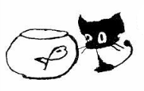 MAČKA JE _________________________ OD AKVARIJA.

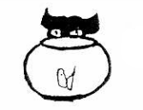 MAČKA JE ________________________ AKVARIJA.

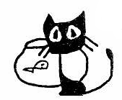 MAČKA JE _________________________ AKVARIJA.

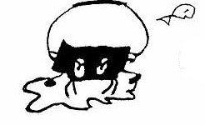 MAČKA JE ________________________ AKVARIJA.

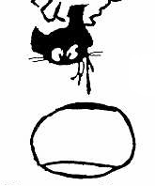 MAČKA JE _______________________ AKVARIJA.

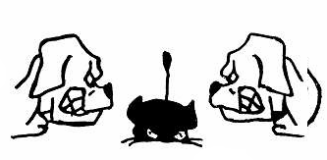 MAČKA JE _______________________ PASA.

1. PAŽLJIVO PROMOTRI SLIKU!

ZAOKRUŽI CRVENOM BOJOM SLOVO ISPRED REČENICE ČIJA JE TVRDNJA TOČNA.

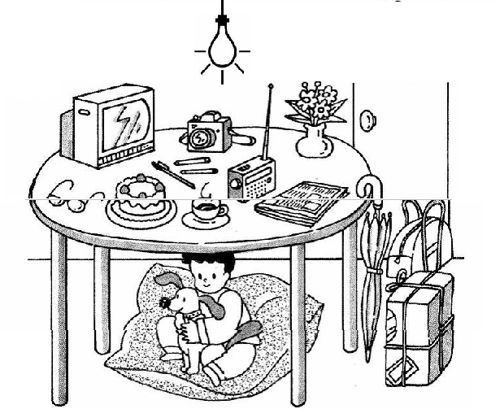

1. TV

a) Dječak je ispod stola.

b) Kišobran je iznad stola.

c) Naočale su lijevo od torte.

d) Vaza je ispred novina.

e) Vrata su iza stola.

f) Fotoaparat je desno od televizora.

g) Svjetlo je ispod stola.

**SNALAZIM SE U VREMENU**

1. Koliko jedan tjedan ima dana?

________________________________________________

1. Nabroji dane u tjednu!

________________________________________________________________________________________________

1. Ako je danas ponedjeljak, što je bilo jučer?

________________________________________________

1. Ako je danas petak, što će biti sutra?

________________________________________________